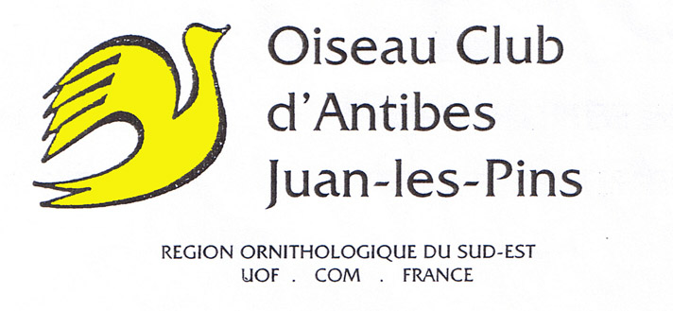
ADHESION / RENOUVELLEMENT 2025

Cochez et remplissez un seul choix :
❑ Nouvelle adhésion – année 2025
❑ Renouvellement adhésion - année 2025 N° adhérent :

NOM
PRENOM
ADRESSE
ADRESSE - Complément
CODE POSTAL |  |  | VILLE
TEL FIXE |  | TEL PORTABLE |  | MAIL

COCHER LES ESPECES D’OISEAUX ELEVES
Agapornis  | Euphèmes  | Oiseaux de parc 
Cailles et colombes  | Exotiques bec droit  | Perroquets et Ara 
Canaris couleur  | Grandes perruches  | Perruches ondulées 
Canaris de chant  | Hybrides  | Petites et moyennes perruches 
Canaris posture  | Indigènes mutés  | Psittacidés 

INFORMATIONS COMPLEMENTAIRES

Titulaire certificat de capacité | ❑ | Demande en cours | ❑ | Autorisation de détention | ❑

COTISATION OCA : 45,00 euros
Cochez et remplissez un seul choix :
Je règle ma cotisation pour l’année 2025 par chèque bancaire à l’ordre de : OISEAU CLUB ANTIBES

Banque…………………………………………………. N° de chèque…………………………………………
…………….
Ce formulaire accompagné du règlement est à me retourner dans les meilleurs délais.

Nota Bene : Toute commande de bagues nécessitera que l’adhérent ait au préalable souscrit et réglé son adhésion pour l’année 25. Aucune commande de bagues ne sera faite sans cela.
Michel PALAUQUI
BAT 2 – COL 9
4, Rue Justin MONTOLIVO
06000 NICE
Tel:06.83.11.70.03 Mail: palauqui.michel@orange.fr

